ВЫПОЛНИЛА

Фамилия Хупутдинова

Имя_Розалина _____________________________

Отчество Гауниевна __________________________

Класс_7__________________________

Школа_МОБУ Новобердяшская СОШ_________________________

Город (село) д.Новый Бердяш _________________________

Район_Караидельский ______________________________

Ф.И.О. учителя Тимиргалиева Халида Хайруловна ___________________

1. Доказать, что при любом целом *k* выражение $k^{4}+3k^{3}-k^{2}-3k$ делится на 6.

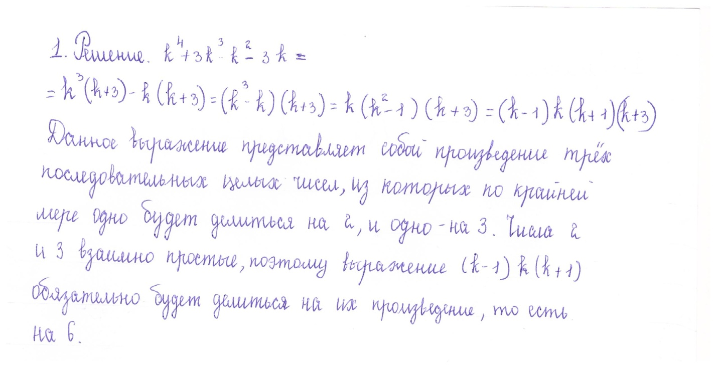

1. Решить уравнение $x^{2}-y^{2}=221$ в натуральных числах.

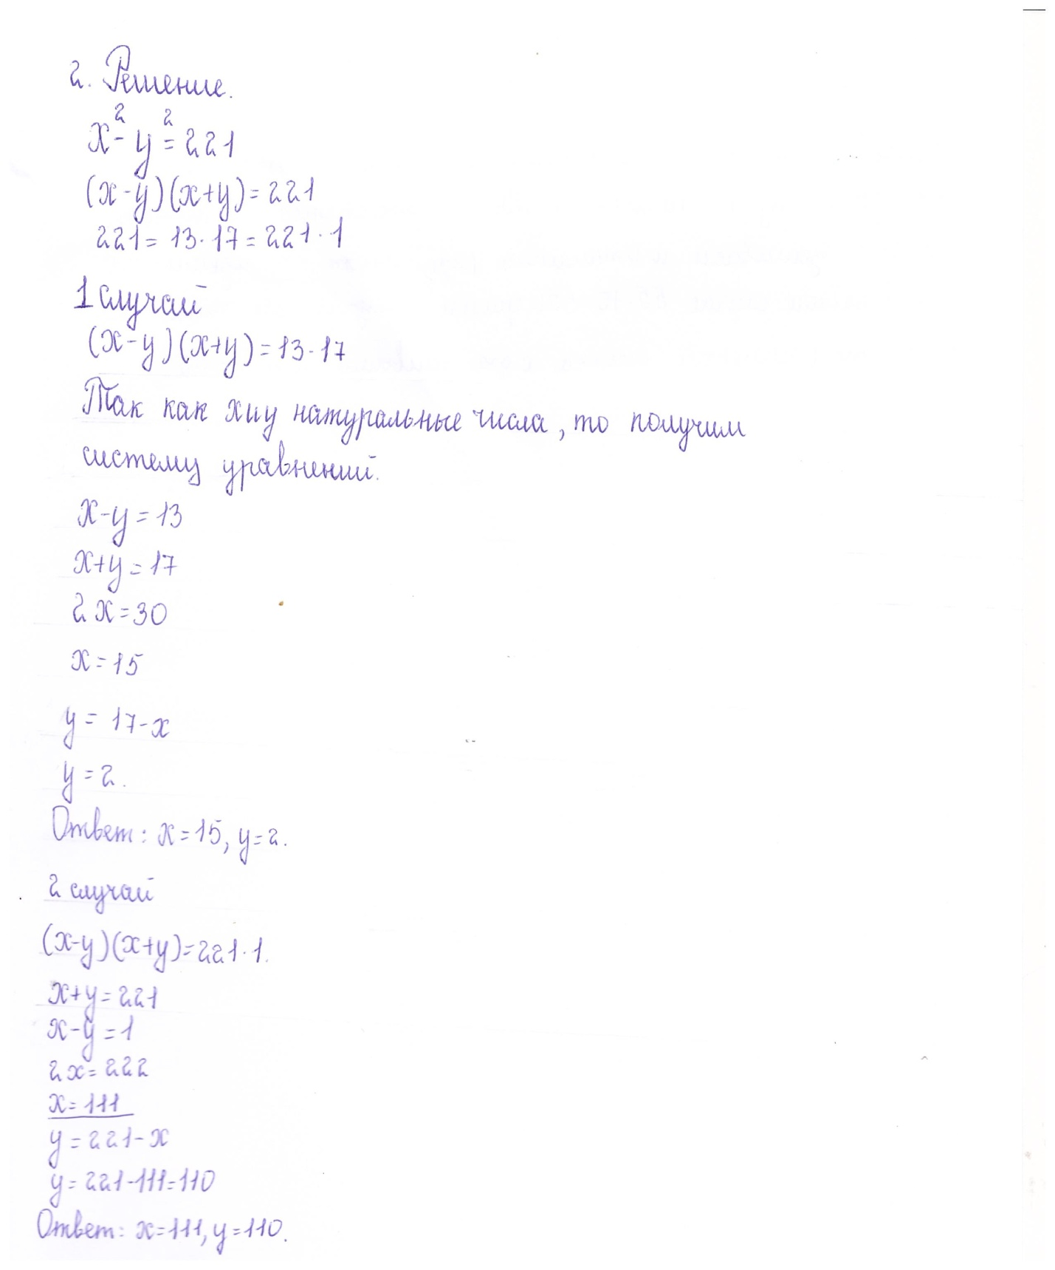

1. Имеются 10 мешочков монет. В девяти мешочках монеты настоящие (весят по 10 гр), а в одном мешочке все монеты фальшивые (весят по 11 гр). Одним взвешиванием определить, в каком мешке фальшивые монеты.

